Sötpotatissmoothie med valnötsmjölk

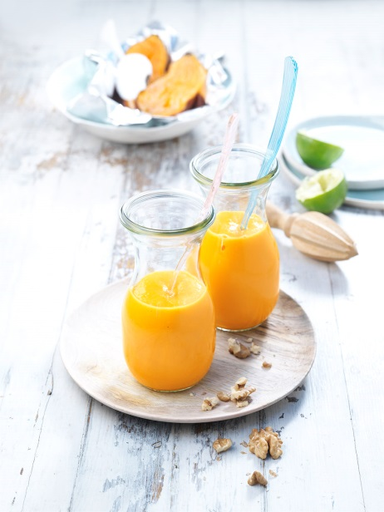

Ingredienser för 4 smoothies à 200 ml:

300 g sötpotatis från North Carolina
200 g valnötter
1 mogen mango
2 lime
kanel

Tillagning:

- Sätt ugnen på 180 °C (över- och undervärme). Linda in alla sötpotatisar i aluminiumfolie och baka i ungen i ca 60–80 minuter (stick med en potatissticka för att se om de är klara). Ta ut dem och gröp ur inkråmet med en gaffel – du behöver 200 g.

- Mixa valnötter med 450 ml vatten till en slät puré som du passerar genom en finmaskig sil.

- Skala mangon, skär bort kärnan och tärna fruktköttet fint. Pressa båda limefrukterna.

- Blanda allt och mixa det slätt. Smaka av med limesaft och kanel.

Tips! Du kan koka sötpotatisen kvällen före.

Tillagning: 60 minuter + 4 timmar i tillredningstid.

Näringsinnehåll per portion:
Energi: 410 kcal/1720 kJ
Protein: 8 g
Fett: 32 g
Kolhydrater: 23 g

